小学一年级（上）第六单元学习力检测
姓名 班级 成绩
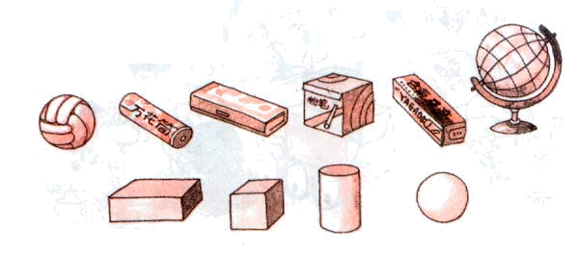
- 连一连。

正方体 长方体 球 圆柱

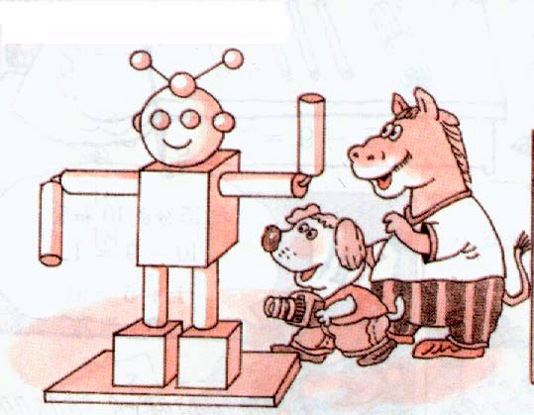
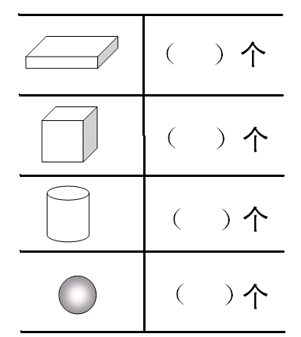
- 数一数，填一填。

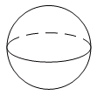
三、

一共有（ ）个物体。把左边的２个物体圈起来。
的左边是（ ），它的右边是（ ）。
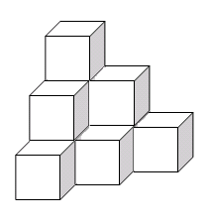
把右边的第２个物体涂上颜色。 和（ ）同样多。
智慧果：
（ ）个正方体

